22/01/21

Sr Editor Revista Adicciones:
Adjunto envío el artículo titulado “¿Es posible crear la adecuada sensación de riesgo entre los consumidores de cannabis medicinal?” para su valoración y posible publicación en la revista.
El artículo es original y no está siendo valorado por otra revista y consideramos que es un artículo de interés para esta revista.

Muy agradecido.
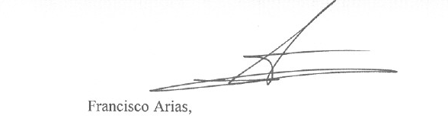

Francisco Arias Horcajadas
Servicio de Psiquiatría
Hospital Doce de Octubre
Farias1012@gmail.com

